Unité didactique - "La valise" (Dorothée)
-chanson-

Contenus:
- compétences culturelles : activité de réception de texte ;
- compétences sémantico-lexicales : les vêtements, synonymie, antonymie ;
- compétences linguistiques : les adjectifs de couleur, les adjectifs possessifs, les adjectifs numéraux cardinaux, le passé composé, l’article partitif ;
- compétences communicatives : interaction ;
Niveau CECR: A1
Temps: 5 heures
Support: la chanson "La valise" (Dorothée)- http://www.dailymotion.com/video/x204ec
Activités

Activité 1. Écoutez la chanson La valise (Dorothée) à partir du site http://www.dailymotion.com/video/x204ec, puis répondez aux questions suivantes :
- De quel type de rythme s’agit-il ?
- Quels sont les sentiments que la chanson suscite ?
- Quelle impression générale avez-vous sur la chanson ?

Activité 2. Écoutez encore une fois la chanson afin de remplir les trous avec les mots qui manquent, désignant des vêtements, des adjectifs de couleur et des adjectifs possessifs. Faites attention à la rime car elle vous aidera à trouver certains mots !

J'ai mis dans ma valise, trois ou quatre …………………,
mon foulard, ma casquette, une paire de …………………,
mon anorak et ….. béret, mon maillot et mon………….…
et des chaussettes ………… et ………… à petits pois.
J'ai mis dans …….. valise, ma belle ……………………….,
ma trousse de toilette, une paire de …………………,
la laisse et le collier du…………………, la photo de Sébastien
et des chaussettes rouges et jaunes à petits pois.

J'ai mis dans ma valise, mon …………………cerise,
mes balles et ma raquette, ……….. patins à…………………,
mon magnétophone à cassettes, des pinceaux et ……………………
et des chaussettes rouges et jaunes à petits pois.

J'ai mis dans ma valise, ma …………………qui frise,
mes pastilles pour la gorge, un bout de sucre d’…………………,
mon dictionnaire français-anglais et ma………………… dorée.
Un kilo de poires pour la soif, un bouquin et une…………………,
ma télévision portative et un tee-shirt ….. …………………
Mon stylo, mon aide-mémoire, mon saroual et mon mouchoir.
Le parapluie s’il pleuvait et la crème pour bronzer.
Des cachets pour le mal de tête, des bonbons et mes lunettes.
Un peu de papier pour écrire, un pyjama pour dormir.
Un paire de chaussures à crampons et deux ou trois …………………
Du mouron pour mon canari et un gros pull-over …………...
Et des chaussettes rouges et jaunes à petits pois.

Activité 3. Interprétez vous-même la chanson, à l’aide de la version karaoké disponible sur le site https://www.youtube.com/watch?v=E7Jl_vJSOzE.

Activité 4. Réécoutez la chanson et identifiez tous les vêtements que la chanteuse a mis dans sa valise.
Cette activité se déroule sous la forme d’un jeu didactique. Premièrement, chaque élève doit fabriquer une valise en carton à l’aide d’un plan reçu, des ciseaux et de la colle. Ensuite, tous les apprenants vont recevoir plusieurs dessins représentant des vêtements. Pendant qu’ils réécoutent la chanson, les élèves doivent reconnaître les noms des vêtements, identifier leur dessin et les mettre dans la valise fabriquée. À la fin, on vérifie le contenu des valises en reprenant les paroles de la chanson.
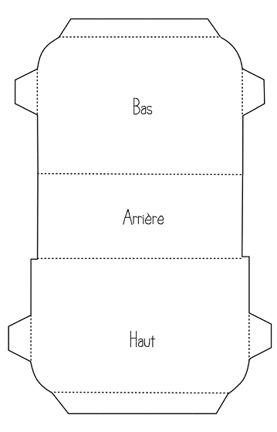
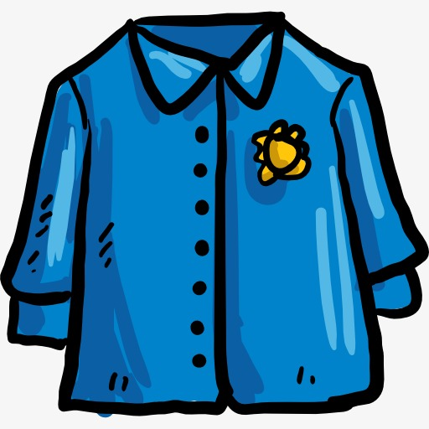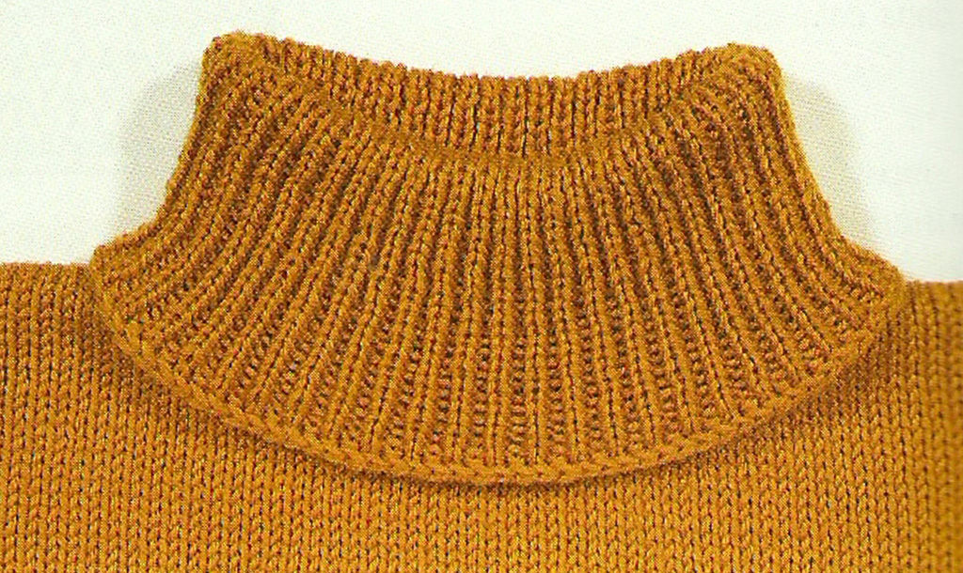
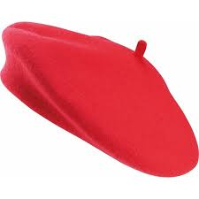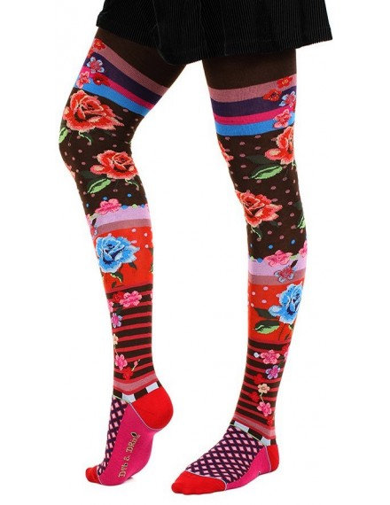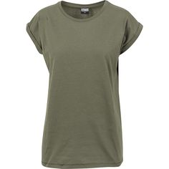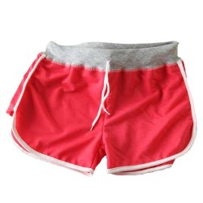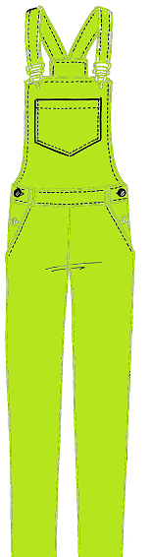
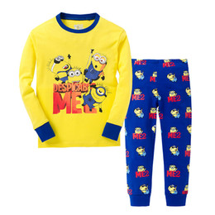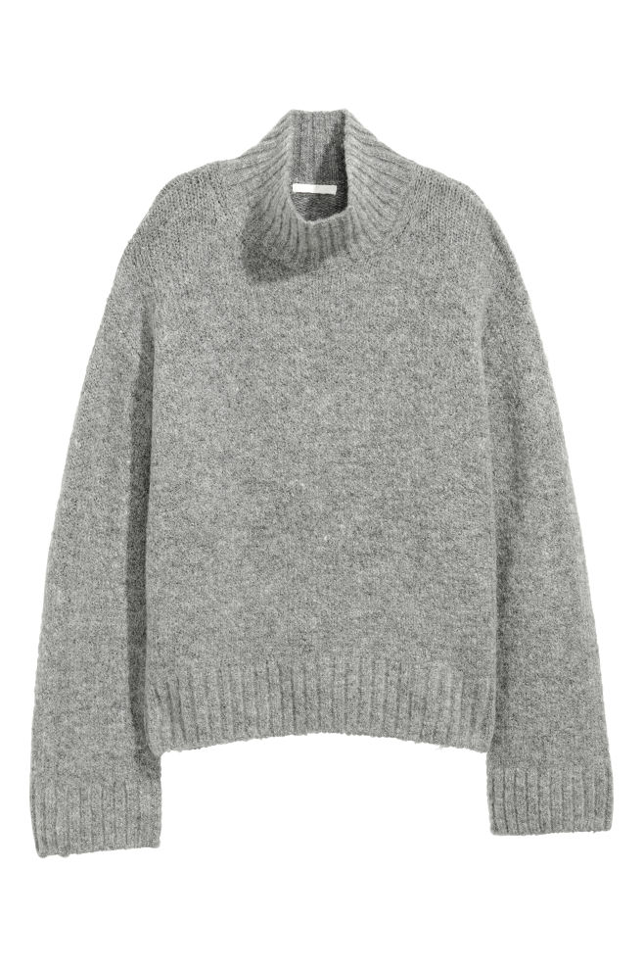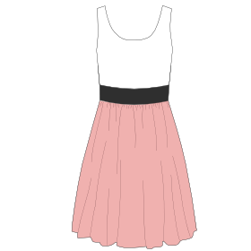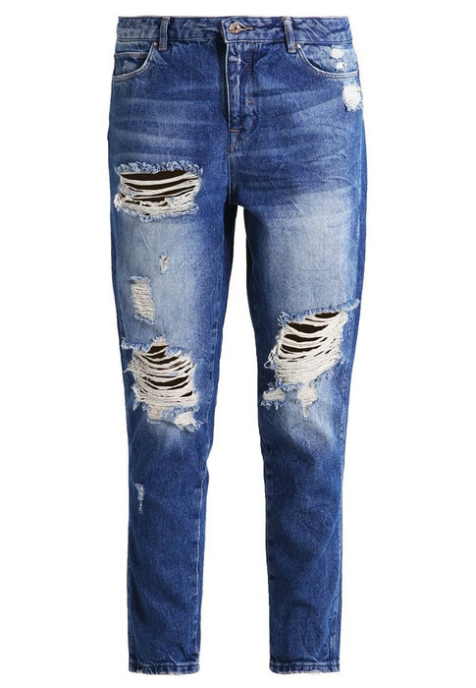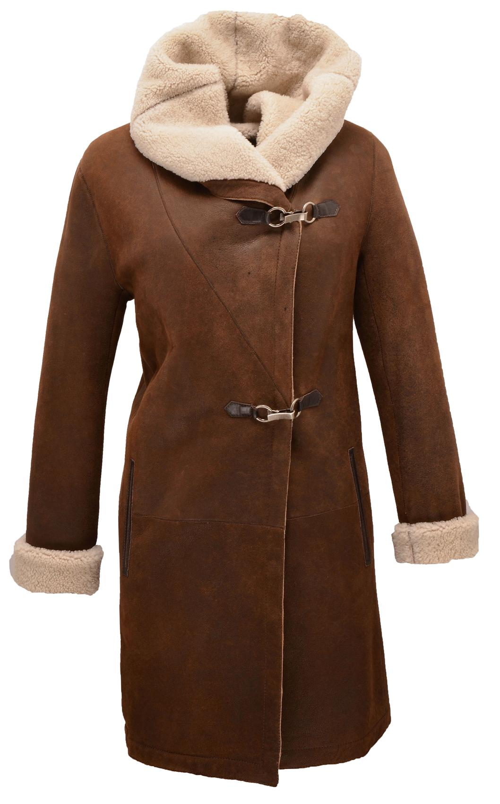
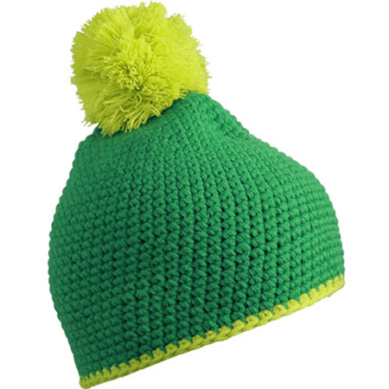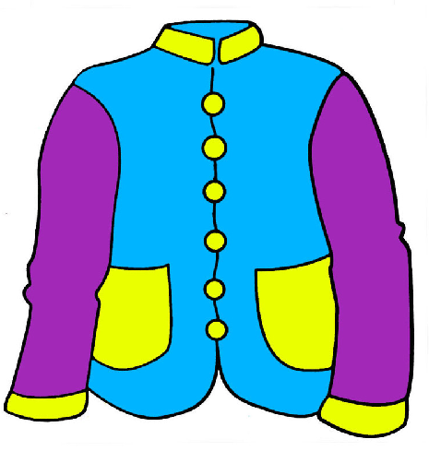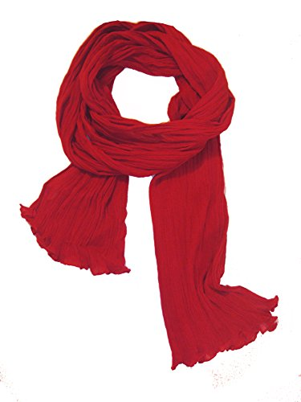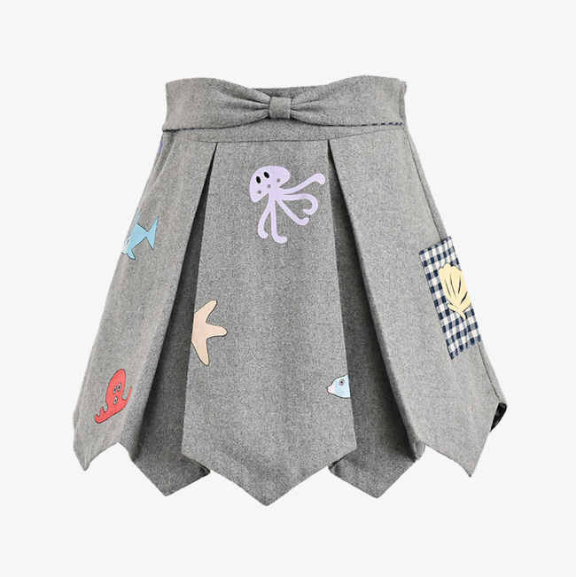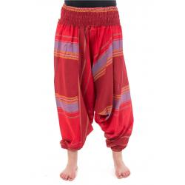

Activité 5. Coloriez les chaussettes de la chanteuse, telles qu’elles sont décrites dans la chanson.
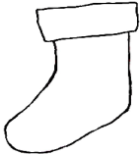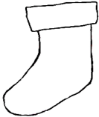
Exercices

Rappel grammatical - Les adjectifs possessifs
Les adjectifs possessifs s’accordent en genre et en nombre avec le nom qu’ils déterminent et changent selon le possesseur.
 | Singulier masculin | Singulier féminin | Pluriel (masculin et féminin)
Un possesseur | mon | ma | mes
Un possesseur | ton | ta | tes
Un possesseur | son | sa | ses
Plusieurs possesseurs | notre |  | nos
Plusieurs possesseurs | votre |  | vos
Plusieurs possesseurs | leur |  | leurs
Exemples : J’invite mes amis à mon anniversaire (un seul possesseur).
Ils invitent leurs amis à leur mariage (plusieurs possesseurs).
Attention ! Devant un nom féminin qui commence par une voyelle / h muet, les adjectifs possessifs ma, ta, sa sont remplacés par les formes mon, ton, son (mon amie, ton habitude).
Exercice 1. Associez les billets :
mon
parents
ton
ville
a) 1) d) 4)
ta
ma
copain
fleurs
b) 2) e) 5)
jardin
mes
famille
tes
c) 3) f) 6)
son
feutres
g) 7)
sa
livre
h) 8)
chambre
ses
i) 9)

Exercice 2. Complétez par mon /ma /mes :
a)……….amie f) ……….affaires
b)……….appartement g)……….maison
c)……….voiture h)……….jardin
d)……….photos i) ……….école
e)……….clés j)……….chaussures

Exercice 3. Transformez comme dans l’exemple :
Exemple: Le jardin de Marc – son jardin
a) L’armoire de Marie – …………………………………………
b) La maison de mon fils – ……………………………….……..
c) Les vêtements des enfants – ………………………………….
d) Le cabinet du médecin – ……………………………………..
e) La chambre de mes parents - …………………………………

Exercice 4. Faites des phrases comme dans l’exemple ci-dessous et jouez les rôles avec votre voisin (exemple: J’ai un chien – C’est ton chien).
a) J’ai une cravate - ………………………….………..
b) Elle a des poupées -…………………………..……..
c) Il a une entreprise - …………………………………
d) Nous avons un garage - …………………………….
e) Vous avez des lunettes - ……………………………

Rappel grammatical – L’accord des adjectifs de couleur
- Les adjectifs de couleur (vert, jaune, noir, etc) s'accordent en genre et en nombre avec le nom qu'ils déterminent (une robe verte, des chemises noires).
- Quand il s’agit d’un nom qui exprime la couleur d’une chose (un marron, une orange etc), on ne fait pas l’accord (des chaussures marron, des jupes orange). Exception ! des fleurs roses, pourpres, fauves, écarlates et mauves.
- Les adjectifs de couleur composés restent invariables (vert olive, bleu pétrole, bleu foncé, rouge tomate, jaune pâle, bleu clair). S’ils sont composés de deux adjectifs de couleur, ils prennent un trait d’union (des robes bleu-vert, des manteaux jaune-vert). S’ils sont liés par la conjonction et, ils restent invariables lorsqu’il désignent un même élément et ils s’accordent s’ils représentent des éléments distincts (des maisons vert et jaune – chaque maison a du vert et du jaune / des maisons vertes et jaunes – il y a des maisons vertes et des maisons jaunes).

Exercice 5. Identifiez et soulignez les adjectifs de couleur dans le texte de la chanson.

Exercice 6. Choisis la forme correcte:
a) Elle aime les robes rouge / rouges.
b) Il porte des souliers marrons / marron.
c) J’adore les fleurs roses / rose.
d) La femme salue le garçon aux cheveux châtains clairs / châtain clair.
e) Elle a acheté une jupe verte olive / vert olive.

Exercice 7. Coloriez les fleurs en respectant les indications écrites sous chaque image.
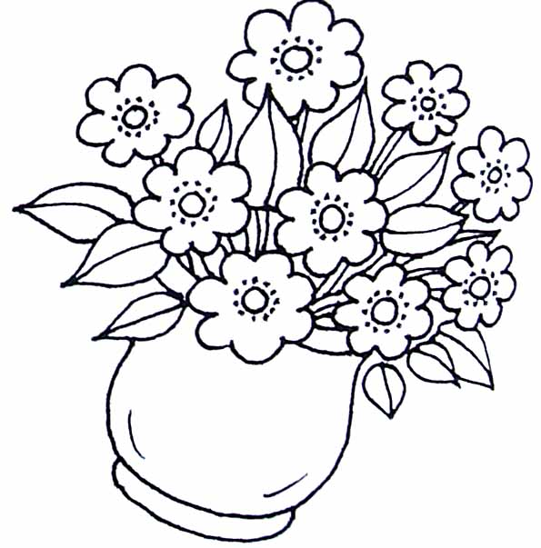
des fleurs rouge et bleu des fleurs rouges et bleues

Rappel grammatical – L’accord de l’adjectif numéral cardinal
Il sert à indiquer le nombre de personnes, d’animaux ou de choses (une pomme, sept livres). La plupart du temps, il est invariable, mais il y a des exceptions :
1) un varie en genre (un garçon/ une fille) ;
2) vingt s’écrit avec "s" seulement pour 80 (quatre-vingts, mais quatre-vingt-deux) ;
3) cent ne s’accorde pas quand un autre nombre le suit (deux-cents, mais deux-cent-dix) ;
4) mille est toujours invariable ;
5) million et milliard sont variables en nombre (un million/milliard, mais trois millions/milliards).

Exercice 8. Corrigez les fautes des phrases suivantes, s’il y en a.
a) Il a quatre-vingts-cinq ans.
b) Elle gagne quatre-cent euros par semaine.
c) Ce livre a trois-cent-trente pages.
d) Sa fortune est estimée à dix million euros.
e) Il a lu plus de deux milles pages sur ce sujet.

Exercice 9. Écrivez les numéraux cardinaux en lettres :
a) Ma grand-mère a eu (80) …………..ans hier.
b) Il y a (322) …… personnes dans cet endroit.
c) Pour mon anniversaire j’ai reçu (200)………………. euros.
d) Il a récolté plus de (3 000 000)…………….. tonnes de maïs.
d) Le profit de son affaire est de 2 000 000 000…………lei.

Rappel grammatical – L’article partitif
L’article partitif est employé devant les noms qui expriment une quantité indénombrable (du café) ou qui désignent une chose abstraite (du courage).
Formes :
- Du - devant un nom masculin qui commence par une consonne (du thé) ;
- De la- devant un nom féminin qui commence par une consonne (de la confiture) ;
- Des - devant un nom masculin/féminin au pluriel (des bonbons) ;
- De l’- devant un nom masculin qui commence par voyelle/h muet (de l’eau, de l’huile).
Attention ! Si le verbe est à la forme négative, l’article partitif est remplacé par la forme réduite de / d’ (Je bois du lait. / Je ne bois pas de lait.)

Exercice 10. Complétez par: du, de la, des, de l’, de, d’.
a) Il aime manger ............. poulet et .............. frites.
b) Au petit déjeuner, les Roumains mangent ....... pain avec ......... beurre et ......... confiture.
c) Les enfants boivent................ thé.
d) Le soir, je mange ............. soupe ou ............... salade.
e) Marie ne mange pas ........... viande, elle est végétarienne. Elle n'a pas ............ argent.
f) Vous buvez ............... eau ou............. jus ?

Exercice 11. Mettez les phrases suivantes à la forme négative :
a) Je mange de la salade.
b) Elle achète des fruits.
c) Vous buvez du lait.
d) Ma mère prend de l’huile.

Exercice 12. En vous aidant d’un dictionnaire, donnez la famille lexicale du mot écrire.

Exercice 13. Dans la chanson il y a un verbe utilisé au passé composé. Identifiez-le et écrivez son infinitif.

Exercice 14. Donnez au moins deux synonymes pour les mots un bout, un bouquin.

Exercice 15. Jeu de rôle : "Le défilé de mode !"
C’est une activité ludique, conçue dans le but d’évaluer les apprenants à la fin de l’unité. Les élèves doivent présenter la mode, à l’aide de quelques vêtements apportés de chez eux. On partage la classe en deux groupes: les mannequins et les présentateurs. Les mannequins présentent la mode, pendant que les autres élèves décrivent leurs tenues vestimentaires. À la fin, on change de rôles. Les apprenants doivent utiliser toutes les notions grammaticales et lexicales apprises dans cette unité (les vêtements, les couleurs, les adjectifs possessifs, les articles partitifs).

Corrigés

Activité 1. la chanson a un rythme dynamique/ sentiment: la bonne humeur, la joie.
Activité2.chemises/baskets/mon/bonnet/rouge/jaune/ma/jupe/grise/serviettes/chien/écharpe /mes/roulettes/ palette/ perruque /d’orge/ceinture/ coiffe/vert olive / pantalons/ gris
Activité 3. activité libre
Activité 4.
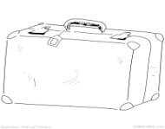
Activité 5. 
Exercice 1. a-2 , b-3, c-1, d-6, e-4, f-5, g-8, h-9, i-7;
Exercice 2. a) mon, b) mon, c) ma, d) mes, e) mes, f) mes, g) ma, h) mon, i) mon j) mes;
Exercice 3. a) son armoire; b) sa maison; c) leurs vêtements; d) son cabinet; e) leur chambre;
Exercice 4. a) C’est ta cravate. b) Ce sont ses poupées. c) C’est son entreprise. d) C’est notre garage. e) Ce sont vos lunettes.
Exercice 5. rouges et jaunes, grise, cerise, dorée, vert olive, gris;
Exercice 6. a) rouges b) marron c) roses d) châtain clair e) vert olive;
Exercice 7.
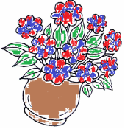
des fleurs rouge et bleu des fleurs rouges et bleues
Exercice 8. a) quatre-vingt-cinq b) quatre-cents c) – d) dix millions e) deux mille
Exercice 9. a) quatre-vingts b) trois-cent-vingt-deux c) deux cents d) trois millions e) deux milliards
Exercice 10. a) du, des; b) du, du, de la; c) du; d) de la, de la; e) de, d’; f) de l’, du.
Exercice 11. a) Je ne mange pas de salade. b) Elle n’achète pas de fruits. c) Vous ne buvez pas de lait. d) Ma mère ne prend pas d’huile.
Exercice 12. écrire – écrit, écrivain, écriture;
Exercice 13. J’ai mis – mettre
Exercice 14. un bout = un morceau, un brin; un bouquin = un livre, un ouvrage
BIBLIOGRAPHIE
Berbinski, S., Le français à travers la chanson, EUB, 2013 ;
Cuniță, A., Vișan, V., Abrégé de grammaire française, EUB, 1988
Riegel, M., Pellat, J.C. et, Rioul, R. Grammaire méthodique du français, Paris, Presses
Universitaire de France, 2001

SITOGRAPHIE
http://www.dailymotion.com/video/x204ec
https://chansons-fle.wikispaces.com/Doroth%C3%A9e+-+La+valise
https://www.youtube.com/watch?v=E7Jl_vJSOzE

La source des paroles de la chanson est https://chansons-fle.wikispaces.com/Doroth%C3%A9e+-+La+valise, consultée le 29 mars 2018.

